Глухівський агротехнічний інститут імені С.А. Ковпака

Сумського НАУ

\

БРЕЙН-РИНГ

« Математична

першість»

Підготували
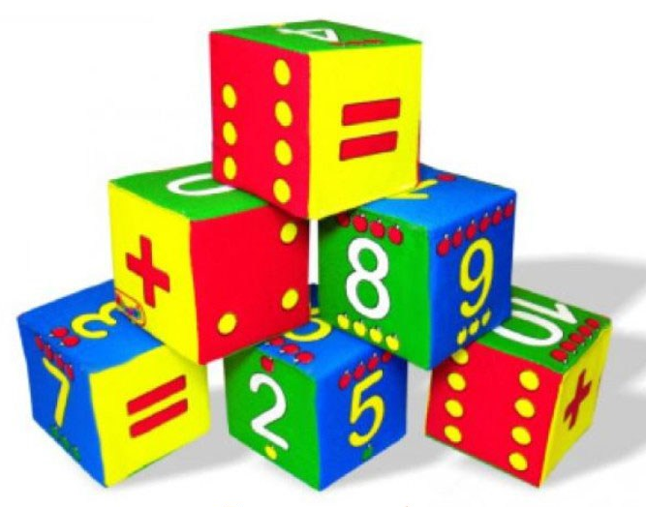
вчителі математики
Гришакова Аліна Олегівна
Матвієнко Ірина Валентинівна

Мета: розвивати логічне мислення, інтерес до математики, її історії, навчити правильно говорити, відстоювати свою точку зору, а також виховувати цілеспрямованість.
Тип: брейн-ринг.
Обладнання: протокол змагань, олівці, ручки, папірці чисті, картки із словами, картки з алфавітом, малюнки про математику для прикрашання залу, презентація.
Епіграф: ” Математику вже тому вчити треба, що вона розум до порядку приводить. ”
Хід заходу:
Вступ.
Ведучий. Як говорив М. В. Ломоносов «Математику вже тому вчити треба, що вона розум до порядку приводить.» Доброго дня учасники, вболівальники, члени журі та гості.
Блез Паскаль, геніальний французький учений, писав: «Предмет математики настільки серйозний, що не можна втрачати момент, зробити його трохи цікавішим». Саме цим ми сьогодні з вами і займемося.
Ведучий На наші команди чекають наступні Конкурси:
  - № Хто ми?» (Привітання)
  - Брейн-ринг.
  - Зрозумій мене.
  - Конкурс капітанів/ Конкурс глядачів.
  - Математичний алфавіт
  - Анаграма
  - А ти вмієш рахувати?
А оцінювати ваші досягнення будуть знавці найвищого рівня з математики
- _____________________________________________________
- _____________________________________________________
- _____________________________________________________
- _____________________________________________________
Ведучий В першу чергу пропонуємо познайомитися з нашими командами. Їм було задане завдання, продумати, як вони представлять своїх гравців, свою назву та девіз. Це буде перший конкурс, який називається «Хто ми?»
Команди будуть оцінювати наше журі. Найбільша кількість балів за данний конкурс – 3 бали.

(Привітання команд)
(Жюрі оцінює привітання та фіксує кількість балів)
Ведучий .Ми вже познайомилися з командами, і можемо переходити до проведення першого конкурсу. Але ж хто буде першим? Зараз і дізнаємося. Для цього кожній команді необхідно відповісти на запитання, та команда, яка дасть правильну або близьку до правильної відповідь одержує право грати першою. Отже, уважно слухайте запитання:
На воду сіло три горобця. Один полетів геть. Скільки горобців залишилося? (жодного, інші утонули).
Другий конкурс: «Брейн - ринг»
Ведучий Кожна правильна відповідь оцінюється в один бал. Запитання задаються по черзі. Якщо відповідь дана не вірно, право передається іншій команді. Час на роздуми 10 секунд.
Запитання для команд:
- Пішли на полювання два батька і два сина. Підстрелили трьох зайців, і повернувшись кожний ніс по одному зайцю Як це сталося? (дід, батько, син)
- На одному дереві сиділо сорок сорок. Проходив мисливець, вистрелив і вбив шістьох. Скільки залишилося? ( 6, інші полетіли геть)
- Назвіть найменше натуральне число. (1)
- Що більше: 1 л чи І дм³? (Однакові)
- Куб числа 3? (27)
- Чи ділиться на 3 число 415? (Ні)
- Прилад для вимірювання кутів? (Транспортир)
- Як називають числа над рискою і під рискою у запису звичайного дробу?
(Чисельник, знаменник)
- Чому дорівнює кут між перпендикулярними прямими? (90°)
- Двоє учнів грали в шахи дві години. Скільки часу грав кожний учень окремо? (Дві години)
- Скільки нулів у запису числа один мільйон? (Шість)
- Чому дорівнює чверть години? (15 хвилин)
- Скільки двоцифрових чисел, у яких перша цифра 1? (Десять)
- Двоє пішли - 5 грибів знайшли. Четверо підуть — чи багато знайдуть?
(Невідомо)
- Яке число ділиться на всі числа без остачі? (Нуль)
- На дубі три гілки, на кожній по шість яблук. Скільки всього на дубі яблук? (На дубі яблука не ростуть)
- Рівність, що містить невідомі. (Рівняння)
- Коли чапля стоїть на одній нозі,то вона важить 5 кг. Скільки буде важити чапля, як стане на дві ноги? (5 кг)
- У палки 2 кінці, якщо один із кінців одпиляти, то скільки кінців залишиться? (4)
- Скільки цифр потрібно, щоб записати дванадцятизначне число? (10)
- Петро ліг спати о 9 годині вечора, а будильник завів на 10 годин ранку. Скільки годин він проспав? (13 годин)
- У кімнаті горіло 10 свічок. Шість з них погасили. Скільки свічок залишилося? (10)
- Летіли 3 страуси. Мисливець підстрелив одного. Скільки страусів залишилося? (Страуси не літають.)
- Що спільного мають відоме дерево баобаб і алгебраїчне рівняння? (Обидва мають корені)
- У який момент три бджоли, що літають, перебувають в одній площині? (У будь-який момент)
- Поле орали 6 тракторів. 2 з них зупинилися. Скільки тракторів в полі? (6)
- Яку геометричну фігуру вивчає покарана дитина? (Кут)
- Яка геометрична фігура зустрічається в коханні? (Трикутник)
- Що довше: один метр соснового поліна чи один метр залізної труби? (Однакові)
- Як називається кут, що дорівнює 180º? (розгорнутий)
- Як називається трикутник, в якого тільки дві сторони рівні? ( рівнобедрений)

(Журі фіксує кількість балів)

Ведучий Наступний конкурс „Зрозумій мене”.
В даному конкурсі необхідно за допомогою жестів зобразити слово, а команді необхідно відгадати його. Кожне відгадане слово оцінюється в 2 бали. Всього командам задаються 14 слів. Кожній учасник повинен пояснити по одному слову, яке виймає по черзі. Час на одне слово ___ секунд.
Слова для гри:
 | 1. трикутник |  | 8. ділення
 | 2. точка |  | 9. дріб
 | 3. число |  | 10. геометрія
 | 4. паралельні прямі |  | 11. границя
 | 5. перпендикуляр |  | 12. аргумент
 | 6. стереометрія |  | 13. нерівність
 | 7. прямокутник |  | 14. рівняння

(Журі фіксує кількість балів)
Ведучий Наступний конкурс, це конкурс Капітанів. Прошу капітанів команд підійти до мене. Їм необхідно буде заповнити пропущені клітинки так, що вираз в рядках був вірний.
Завдання №1
 |  | 5 |  |  |  | 3
 |  |  |  | =
 |  | 4 |  | 18
=
7 |  |  |  | 16
7 |  | 5

Що треба вставити в пропущені клітинки: =; -; =; -; 14; 2; +; +; +; -; -; =; =; =; 12; 9.
Завдання № 2
20 |  |  |  | 20 |  | 7
10 |  | 5
 |  |  |  |  |  | =
 |  |  |  | 10 |  | 10
 |  |  | = | 5 |  | 2

Що треба вставити в пропущені клітинки: *; 3; =; =; =; =; -; 2 ; 13; =; *; *; 20; 20; 2; *; -; +.
Ведучий В цей час коли капітани розгадують наше завдання, перевіримо наших вболівальників. На слайдах є ребуси на математичну тематику, перший хто відгадає отримає приз. Головна умова, треба підіймати руку.
Математичні ребуси
Відповідь: ромб | Відповідь: Піфагор
Відповідь: задача | Відповідь: квадрат
Відповідь: парабола | Відповідь: вектор
Відповідь: точка | 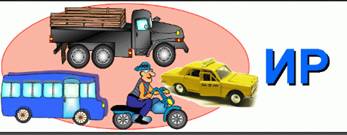  Відповідь: транспортир
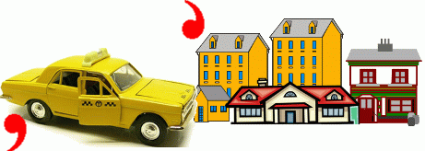  Відповідь: аксіома | 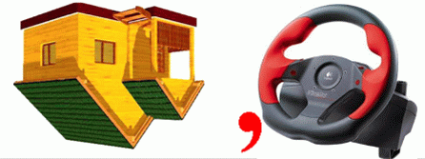  Відповідь: модуль
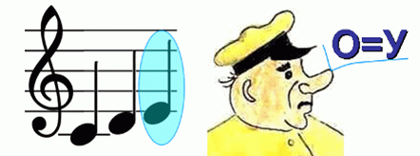  Відповідь: мінус | 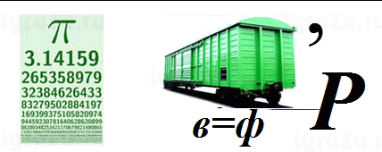  Відповідь: Піфагор

Ведучий Можемо вже підвести підсумок двох конкурсів. Надаємо слово нашому журі. Отже результати оголошені, можемо рухатися далі. Наступний конкурс пов'язаний з алфавітом. Перевіримо на скільки добре ви пам’ятаєте термінологію з математики. Необхідно кожній команді витягнути з нашої коробочки по три літери, і по черзі називати по терміну на дану літеру. Одна відповідь оцінюється в один бал. Конкурс продовжується до того моменту, поки в однієї команди не закінчяться відповіді.
Ведучий Підводимо результати за попередні конкурси і переходимо до наступного, а саме АНАГРАМИ. Необхідно переставити літери в слові так, щоб отримати вірний термін. Одне слово – один бал. Максимальна кількість балів – 6. На кожне слово відводиться по пів хвилини.
Слова для команд:
1 | атмамаакие | математика
2 | йакініл | лінійка
3 | ропарстнирт | транспортир
4 | уьркцил | циркуль
5 | оунск | конус
6 | еблгара | алгебра
7 | фограмли | логарифм
8 | знпкокаи | показник
9 | пьіестн | степінь
10 | егснант | тангенс

Ведучий Ось і підійшов час до останнього конкурсу. Тут ми перевіримо на скільки добре ви рахуєте. Я буду читати текст один раз. А вам необхідно виписати всі цифри, які там є і порахувати їх суми.
Текст твору:
В мене дуже велика сім’я. Ми живемо в файному містечку Севастополі. Прізвище – Одинак, батько працює стоматологом, мати – на трикотажній фабриці, сестра – в столовій. В них п’ятиденка. Я – студент, вчуся на столяра. В цьому триместрі, з математики ми вивчали тригонометрію. Наша родина дуже дружня, і в той час проста. Часто ми збираємося за столом, і дід розповідає нам історії часів своєї молодості.
(7+100+1+100+3+100+100+3+3+1+100+100+100=718)

Підсумок змагань
Ведучий Підрахуємо бали і визначимо переможця. Л. Толстой казав, що людину можна оцінювати дробом, знаменник якого – це все те добре, що він думає про себе сам, а чисельник – це все те добре, що про цю людину думають інші. Чим більший чисельник, тим більший самий дріб .
Бажаю всім, щоб щастя додавалося, горе - віднімалося, щоб достаток примножувався, а кохання - ділилося.
(Журі підбиває підсумки, визначає команду – переможницю.)

ПРОТОКОЛ ЗМАГАНЬ

Конкурс | Максимльна кількість балів | Перша команда | Друга команда | Примітка
« Хто ми?»
(Привітання)

Брейн-ринг

Зрозумій мене

Конкурс капітанів/ Конкурс глядачів

Математичний алфавіт

Анаграма

А ти вмієш рахувати?

Всього балів

Завдання №1

 |  | 5 |  |  |  | 3
 |  |  |  | =
 |  | 4 |  | 18
=
7 |  |  |  | 16
7 |  | 5

Що треба вставити в пропущені клітинки:

= | - | = | -
14 | + | + | -
2 | + | - | =
= | = | 12 | 9

Завдання № 2

20 |  |  |  | 20 |  | 7
10 |  | 5
 |  |  |  |  |  | =
 |  |  |  | 10 |  | 10
 |  |  | = | 5 |  | 2

Що треба вставити в пропущені клітинки:

* | = | 13 | 20
3 | = | = | 20
= | - | * | 2
= | 2 | * | *
- | +

Відповіді:
Завдання №1

 |  | 5 |  |  |  | 3
 |  |  |  | =
 |  | 4 |  | 18
=
7 |  |  |  | 16
7 |  | 5

Завдання № 2

20 |  |  |  | 20 |  | 7
10 |  | 5
 |  |  |  |  |  | =
 |  |  |  | 10 |  | 10
 |  |  | = | 5 |  | 2

Слова для гри:

1. трикутник
2. точка
3. число
4. паралельні прямі
5. перпендикуляр
6. стереометрія
7. прямокутник
8. ділення
9. дріб
10. геометрія
11. границя
12. аргумент
13. нерівність
14. рівняння

